Teileliste:

Motoren: 2 Stück (Hoverboard und dann auseinanderbauen, Einzelteile nicht verfügbar)

[MEGA MOTION Hoverboard, 6,5 Zoll mit zwei Rädern Hoverboards Basic für Kinder mit Bluetooth-Lautsprecher-leistungsstarkem Motor-LED Licht, die Geschenke für Kinder : Amazon.de: Spielzeug](https://www.amazon.de/dp/B094657YVQ/ref=sspa_dk_detail_0?pd_rd_i=B09462K91X&pd_rd_w=0kjmm&content-id=amzn1.sym.5c744288-1df2-4442-912d-0f13c27cd7e0&pf_rd_p=5c744288-1df2-4442-912d-0f13c27cd7e0&pf_rd_r=H928DPZTQMRBTC6FKKQG&pd_rd_wg=JhDzw&pd_rd_r=19655c64-578c-4b72-913b-79b045caf52a&s=sports&sp_csd=d2lkZ2V0TmFtZT1zcF9kZXRhaWwy&smid=A2F5BN8DGOZE3&th=1)

159,99€

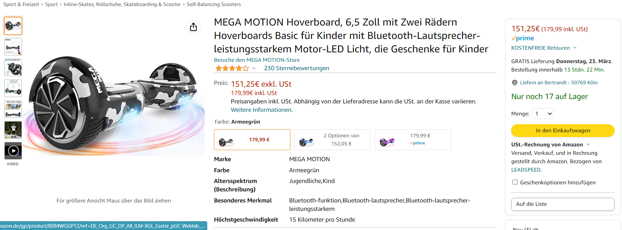

Motortreiber: 2 Stück

[ACT BLDC-8015A-5: Treiber für BLDC-Motoren bei reichelt elektronik](https://www.reichelt.de/de/de/treiber-fuer-bldc-motoren-act-bldc-8015a-5-p323255.html?r=1)

44,60€

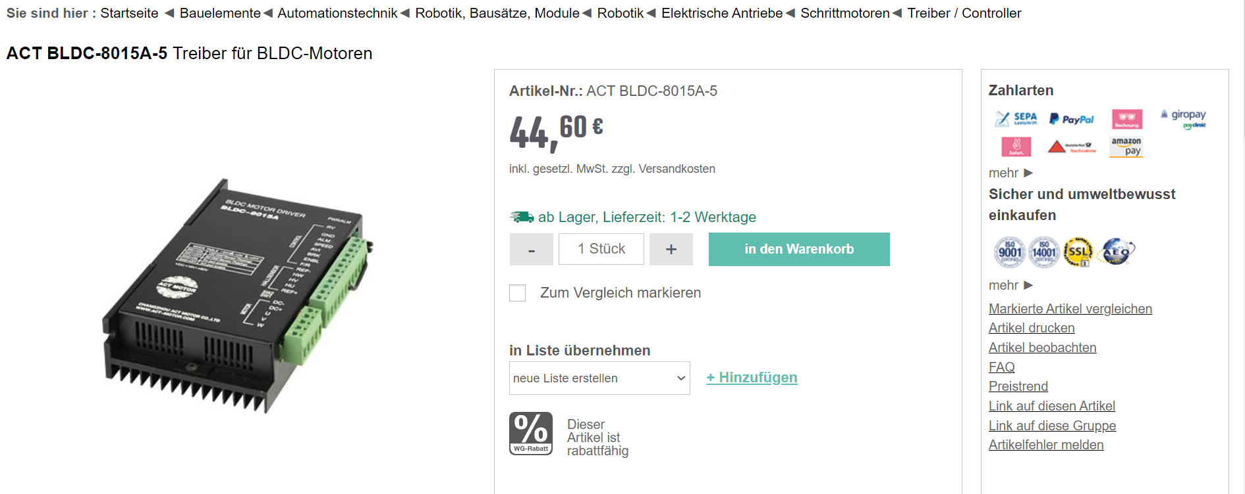

Aluplatte: (Rechnung muss vorher angefordert werden)

[Warenkorb (alu-verkauf.de)](https://www.alu-verkauf.de/warenkorb?action=show)

16,07€

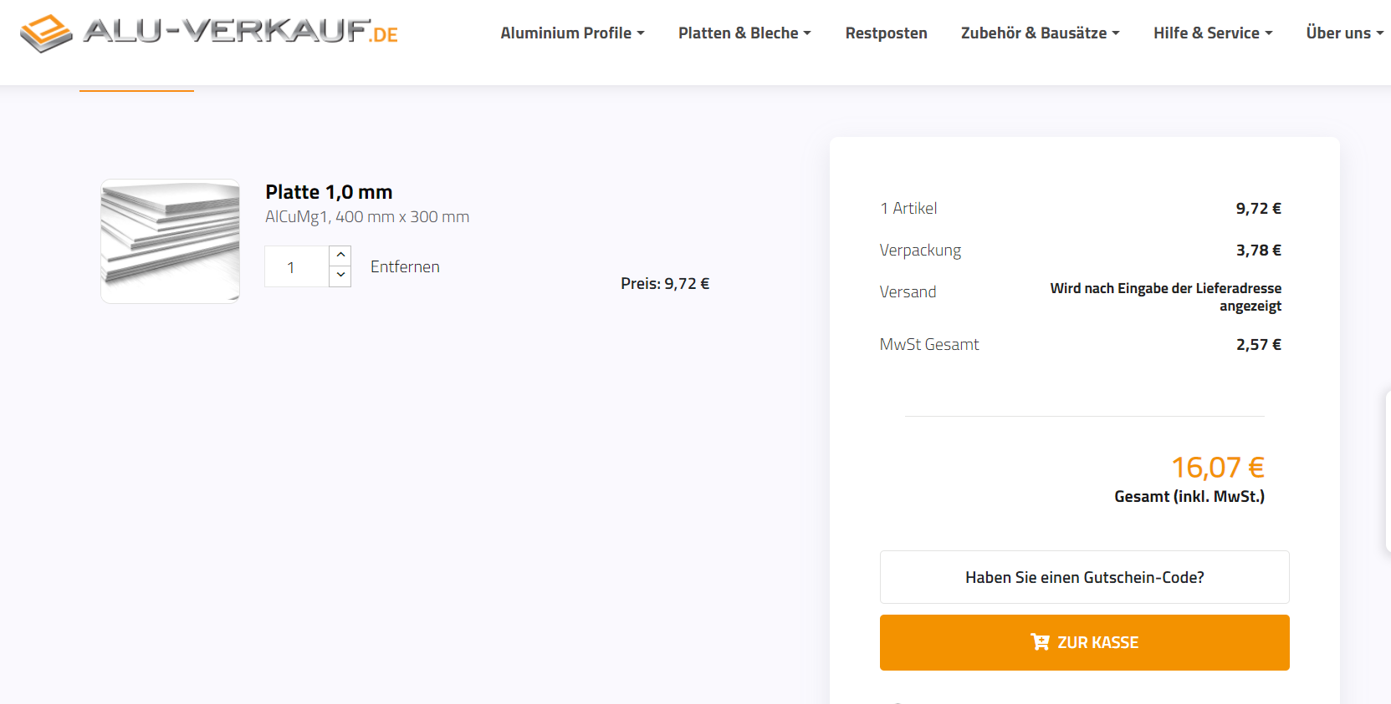

Radaufhängung: (Aluminium, selbst gefräst oder bestellen) erste und schnelle Lösung als 3D-Druck Teile.

Aluprofile: [Aluprofile 24 - Aluprofile, Aluminiumprofile, Strebenprofile, Nutprofil, Maschinenbauprofile](https://aluprofile24.de/product_info.php?info=p248_aluprofil-40x80-nut-8i-greenline---zuschnitt.html)

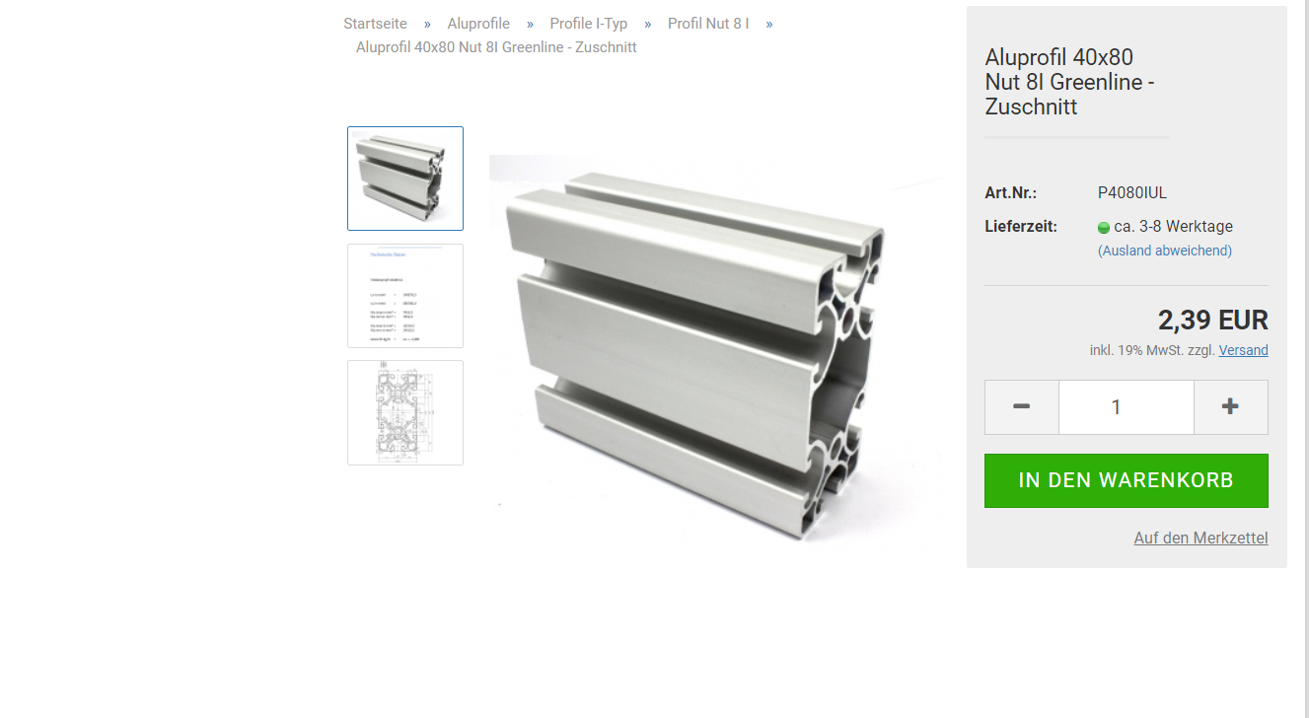

2x Längs: 400mm Länge

2x Breit: 220mm Länge

1x Nase: 130mm Länge

Auf Anfrage

[Aluprofile 24 - Aluprofile, Aluminiumprofile, Strebenprofile, Nutprofil, Maschinenbauprofile](https://aluprofile24.de/product_info.php?info=p243_aluprofil-40x40-nut-8i-greenline---zuschnitt.html)

1x Stab: 1000mm Länge

Auf Anfrage

[Aluprofile 24 - Abdeckkappe, Profilabdeckkappe, Endkappe, Kappe für Stirnseite](https://aluprofile24.de/product_info.php?info=p68_profilabdeckkappe-40x40i.html)

2x Abdeckkappe 40x40

0,40€ pro

[Aluprofile 24 - Abdeckkappe, Profilabdeckkappe, Endkappe, Kappe für Stirnseite](https://aluprofile24.de/product_info.php?info=p69_profilabdeckkappe-40x80i.html)

5x Abdeckkappe 40x80

0,70€ pro

Rolle:

[Nirox 4er Set Transportrollen 100 mm - Schwerlastrollen mit Bremse bis 70 kg pro Rad - Lenkrollen für innen und außen - Industrierollen aus Vollgummi - Lautlose Gummirollen : Amazon.de: Baumarkt](https://www.amazon.de/Transportrollen-Schwerlastrollen-Lenkrolle-Bremse-Vollgummi/dp/B0748JWGQT/ref=sr_1_11?crid=OMGQCGRO2YBY&keywords=Laufrolle%2B130mm%2Bdurchmesser&qid=1679307294&sprefix=laufrolle%2B130mm%2Bdurchmesse%2Caps%2C104&sr=8-11&th=1)

27,99€

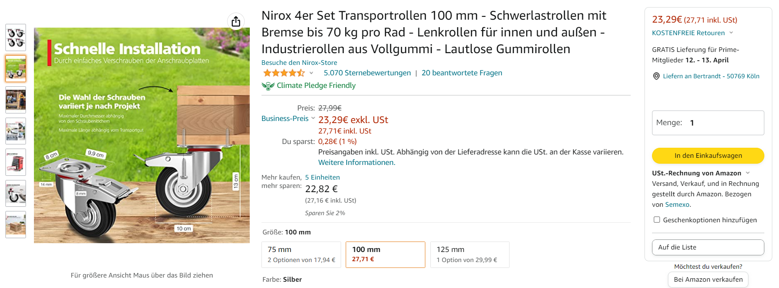

Zubehör:

[Connex Sechskantschrauben M8 x 80 mm, DIN 933, 1000 g, verzinkt, KL4080880 : Amazon.de: Baumarkt](https://www.amazon.de/Connex-Sechskantschrauben-1000-verzinkt-KL4080880/dp/B00JJGOJX0/ref=sr_1_3?crid=YTY9KSSHCCZA&keywords=Sechskantschrauben%2BM8x80&qid=1679309002&sprefix=sechskantschrauben%2Bm8x80%2Caps%2C141&sr=8-3&th=1)

9,24€

M8x80 Sechskantschrauben (ca. 34 Stück in einer Packung)

[100 Stück große Unterlegscheiben M8 (8,4 mm) DIN 9021 A2 V2A VA Edelstahl Beilagscheiben : Amazon.de: Baumarkt](https://www.amazon.de/Schrauben-niro-9021M8A2-Unterlegscheiben-Edelstahl-Karosseriescheiben/dp/B00SVF4A48/ref=sr_1_3?keywords=m8+unterlegscheiben&qid=1679309164&sprefix=M8+Unter%2Caps%2C116&sr=8-3)

8,47€

100x M8 Unterlegscheiben

[VIGRUE 385 Stück M6 Schraubensatz, Edelstahl Sechskantschrauben mit Muttern und Unterlegscheiben, Schrauben Muttern und Unterlegscheiben Sortiment, Sechskantschrauben-Satz : Amazon.de: Baumarkt](https://www.amazon.de/Sechskantschrauben-VIGRUE-Sechskantschraube-Maschinenschrauben-Unterlegscheiben/dp/B08N466K2Q/ref=sr_1_5?keywords=sechskantschrauben+m6&qid=1679309266&sprefix=m6+seck%2Caps%2C124&sr=8-5)

22,99€

M6 Schraubensatz + Unterlegscheiben

[Aluprofile 24 - Nutenstein, Gewinde, Hammermutter, M4](https://aluprofile24.de/product_info.php?info=p67_nutenstein-mit-steg-nut-8i.html)

25 x 0,32€ = 8€

25x Nutensteine M6 (Minimum 10)

[~~PlayStation 4 - DualShock 4 Wireless Controller, Schwarz : Amazon.de: Games~~](https://www.amazon.de/PlayStation-DualShock-Wireless-Controller-schwarz/dp/B01GVQUX3U/ref=sr_1_1?crid=X7WIPAP3VZV7&keywords=playstation+4+controller&qid=1679309845&sprefix=playstation+4+controller%2Caps%2C175&sr=8-1)

~~59,35€~~

* Xbox Controller

[TP-Link UB500 Nano USB Bluetooth 5.0 Adapter Dongle: Amazon.de: Computer & Zubehör](https://www.amazon.de/TP-Link-Bluetooth-Adapter-Computer-unterst%C3%BCtzt/dp/B098K3H92Z/ref=sr_1_3?crid=TAM7P9U27J3Z&keywords=usb+bluetooth+wifi+dongle&qid=1679309930&sprefix=usb+bluetooth+wifi+dongle%2Caps%2C127&sr=8-3)

11,77€

Bluetooth Adapter

[MPE 094-2-040: Buchsenleisten 2,54 mm, 2X20, gerade bei reichelt elektronik](https://www.reichelt.de/buchsenleisten-2-54-mm-2x20-gerade-mpe-094-2-040-p199544.html?&trstct=pos_0&nbc=1)

2 x 0,99€ = 1,98€

2x Buchsenleisten Anschluss Jetson Pins

[DEBO SENS 3AXIS: Entwicklerboards - Beschleunigung & Gyroskop, 3-Achsen, MPU-6050 bei reichelt elektronik](https://www.reichelt.de/entwicklerboards-beschleunigung-gyroskop-3-achsen-mpu-6050-debo-sens-3axis-p253987.html?&trstct=pos_0&nbc=1)

2,99€

Beschleunigungs- / Gyroskop -sensor

[D-LINK DWA-131: WLAN-Adapter, USB, 300 MBit - s bei reichelt elektronik](https://www.reichelt.de/wlan-adapter-usb-300-mbit-s-d-link-dwa-131-p150960.html?&trstct=pos_4&nbc=1)

10,99€

WLAN-Stick

[Hacker Modellbau-Akkupack (LiPo) 18.5 V 5000 mAh Zellen-Zahl: 5 20 C Softcase XT90 kaufen (conrad.de)](https://www.conrad.de/de/p/hacker-modellbau-akkupack-lipo-18-5-v-5000-mah-zellen-zahl-5-20-c-softcase-xt90-2178350.html)

92,41€

Batterie

[Not-Aus-Schalter 660 V 10A Kunststoff Red Sign Notfall Stop Pilz Druckschalter Taster Station für Home Emergency : Amazon.de: Baumarkt](https://www.amazon.de/GLOGLOW-Not-Aus-Schalter-Kunststoff-Druckschalter-Emergency/dp/B07GV68MLX/ref=sr_1_6?keywords=notaus+pilz&qid=1679321987&sprefix=notaus+pil%2Caps%2C116&sr=8-6)

13,30€

Notaus Pilz

Grob gerechnet: 491,64€